**Муниципальное бюджетное дошкольное образовательное учреждение «Детский сад комбинированного вида №47 «Ёлочка»**

**г. Улан-Удэ**

**Краткосрочный**

**проект в старшей группе «Фиксики»**

**на тему:**

**«Безопасное поведение зимой».**

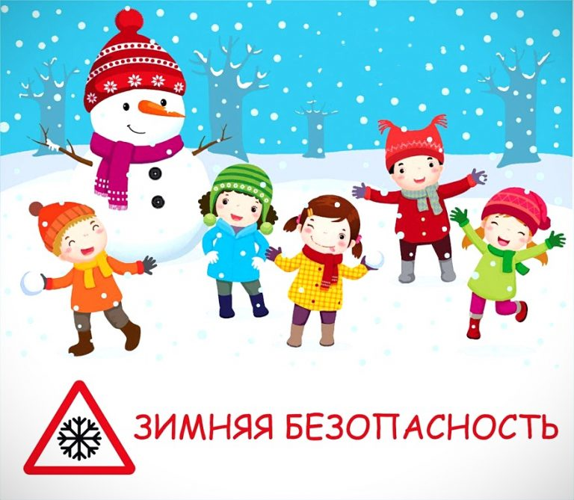

**Выполнила:**

воспитатель первой квалификационной категории

Селиверстова И. В

**2025 г.**

**Подготовила и провела:** воспитатель - Селиверстова И. В

**Продолжительность проекта:** краткосрочный (1 неделя). С 10.02-14.02.2025

**Вид проекта**: информационно-исследовательский.

**Участники проекта**: дети старшей группы, воспитатели, родители.

**Актуальность**

Зимние прогулки всегда приносят огромную радость детям. Но зимнее время омрачает радость детей и родителей очень распространенными травмами, простудными заболеваниями. Обеспечение безопасности жизни детей - одна из основных задач для родителей и педагогов ДОУ. При этом важно не просто оградить ребенка от опасностей, а научить его, подготовить к возможной встрече с ними.

Реализация проекта позволила детям старшего дошкольного возраста овладеть элементарными знаниями о правилах безопасного поведения в зимнее время года; дети стали сознательно относиться к соблюдению этих правил, проявляют интерес к собственной безопасности.

**Цель проекта**: формировать у детей культуру безопасного поведения на улице в зимний период времени. Привлечь родителей к проблеме формирования у детей элементарных представлений о безопасности в зимнее время года.

**Задачи:**

**Образовательные**

* + - * дать детям первоначальные знания о правилах безопасного поведения в природе в зимний период;
* выработать навыки сознательного отношения к соблюдению правил безопасного поведения зимой на улице;
* приобщать детей к правилам безопасного поведения во время зимних игр.

**Развивающие:**

* Развивать способности у детей к предвидению возможной опасности;
* **р**азвивать умение детей обращаться за помощью к взрослым;
* **р**азвивать интерес детей к собственной безопасности;

**Воспитательные:**

* Воспитывать активность, желание участвовать в процессе реализации проекта;
* Воспитывать интерес к окружающему миру, стремление узнавать что-то новое.

**РАБОТА С РОДИТЕЛЯМИ**

**Цели:** Повышать уровень знаний у родителей по вопросам безопасности детей в зимнее время года.

1. Анкета для родителей «Безопасность на прогулке в зимнее время года».
2. Консультации: «Осторожно, лед!», «Осторожно, сосульки!»;
3. Памятка для родителей «Безопасные игры зимой».
4. Совместное творчество с детьми – конкурс рисунков на тему «Безопасные игры зимой».

**Ожидаемые результаты:**

1. Дети будут знать основные правила безопасного поведения на прогулке в зимнее время, соблюдать эти правила;
2. Дети научатся обращаться за помощью к взрослым в случае опасности;
3. Дети будут проявлять интерес к собственной безопасности и безопасности окружающих;
4. Родители будут соблюдать с детьми правила безопасного поведения на прогулке в зимнее время год

**Содержание работы в процессе реализация проекта**

|  |  |  |
| --- | --- | --- |
| **ОО** | **Организация совместной деятельности взрослого и детей** | **Организация РППС** |
| Социально-коммуникативное развитие | **Беседа «Зимой одевайся теплее».** Учить детей без напоминания взрослых одеваться зимой потеплее; соблюдать правила нахождения зимой на улице, чтобы не простудиться; учить детей бережно относиться к своему здоровью.  **Беседа «Правила поведения на горке».** Учить детей подчиняться правилам поведения при катании с горки; выработать желание избегать травмоопасных ситуаций.  **Рассматривание иллюстраций «Осторожно, санки, лыжи!»** Развивать умение оценивать ситуацию, принимать правильное решение.  **Беседа «Правила поведения на общественном катке».** Учить детей подчиняться правилам поведения при катании на катке; выработать желание избегать травмоопасных ситуаций.  **Игра с мячом «Хорошо - плохо»** Закрепить знание правил безопасного поведения в зимнее время года.  **Рассматривание иллюстраций «Осторожно коньки!»** Развивать умение оценивать ситуацию, принимать правильное решение.  **Беседа «**[**Правила безопасности при гололеде**](http://samuslicey.com/usloviya/bezopasnost/organizatsiya-obrazovatelnogo-protsessa-v-zimnij-period#pravila-bezopasnosti-pri-gololjode)**».** Дать детям знания о том, что гололед опасен; научить заботиться о своей безопасности, предупредить несчастный случай.  **Беседа «Обходи стороной скользкие места».** Учить детей подчиняться правилам поведения в гололед; выработать желание избегать травмоопасных ситуаций.  **Рассматривание иллюстраций:** «Осторожно: сосульки, гололед!», «Безопасность на льду». Научить детей по картинкам определять опасную ситуацию, описывать правила, которые надо соблюдать.  **Беседа «**[**Правила поведения зимой на открытых водоёмах**](http://samuslicey.com/usloviya/bezopasnost/organizatsiya-obrazovatelnogo-protsessa-v-zimnij-period#pravila-povedeniya-zimoj-na-otkrytykh-vodojomakh)**».** Учить детей подчиняться правилам поведения на открытых водоемах; выработать желание избегать травмоопасных ситуаций. | Иллюстрации на тему «Осторожно санки, лыжи»  Иллюстрации на тему «На катке»  Иллюстрации на тему «Осторожно! Гололед» |
| **Познавательное развитие** | **Беседа «Снег и сосульки».** Дать детям знания о том, как могут навредить здоровью снег и сосульки, учить бережно относиться к своему здоровью.  **Дидактическая игра «Азбука здоровья».** Систематизировать представления детей о здоровье и здоровом образе жизни, развивать речь, внимание, память.  **Беседа «Чего нельзя делать на морозе».** Дать детям знания о том, что железные предметы зимой очень опасны, что нельзя к ним прикасаться языком, губами и голыми ручками; научить заботиться о своей безопасности, предупредить несчастный случай.  **Просмотр мультфильмов из серии «Азбука безопасности»: «**На тонком льду», «Опасные сосульки»; «Безопасность на льду».  **Дидактическая игра «Можно - нельзя».** Закрепить знание правил безопасного поведения в зимнее время года.  **Игра с мячом «Опасно – не опасно»** Закрепить знание опасных ситуаций, которые могут встретиться зимой на прогулке.  **Дидактическая игра «Кто поступает неправильно?»** Закрепить знания детей об опасных ситуациях, встречающихся в зимнее время года.  **Дидактическая игра «Опасности зимы».** Познакомить детей с опасными ситуациями, которые могут встретиться им зимой на улице.  **Дидактическая игра «Как избежать неприятностей?»** Научить детей избегать опасных ситуаций, которые могут встретиться им зимой в природе.  **Просмотр презентации «Основы безопасности в зимнее время»**. формировать у детей культуру безопасного поведения на улице в зимний период времени. |  |
| **Речевое развитие** | **Заучивание стихотворения И. Мельничук «Гололед».** Побуждать запомнить стихотворный текст, повторять отдельные строчки.  **Дидактическая игра «Чем опасно? Расскажи правило!»** Закрепить знания детей об опасных ситуациях, встречающихся в зимнее время года. Развитие связной речи.  **Чтение сказки К. Ушинского «Умей обождать».** Учить внимательно слушать сказку, понять смысл, закрепить правило.  **Чтение рассказа Н. Носова «На горке».** Учить внимательно слушать рассказ, понять содержание, обсудить поведение героев.  **Чтение стихотворения О. Высотской «Покатились санки вниз».** Учить внимательно слушать стихотворение, запомнить содержание.  **Чтение стихотворений** Н. Павловской «На земле снежок лежит», В. Орлова «Все злее, злее, злее», П. Золотова «Ворона». Помочь понять содержание стихотворения, вызвать эмоциональный отклик на него. | Иллюстрации к произведениям художественной литературы |
| **Художественно-эстетическое развитие** | **Рисование «Не ходи на тонкий лед!».** Учить рисовать карандашами.  **Раскрашивание раскрасок на тему «Безопасность зимой».** Развивать воображение детей, побуждать их к творчеству  **Коллективная аппликация «Кататься с горки так прекрасно, но у дорог всегда опасно!».** В процессе коллективного творчества развиваются фантазия, мелкая моторика рук, внимание, усидчивость, умение работать сообща; воспитываются уважение и любовь к близким, аккуратность в работе  **Лепка «Едем, едем на машине».** В процессе коллективного творчества развивать воображение детей, побуждать их к творчеству, формировать умение составлять коллективную сюжетную композицию из вылепленных фигурок, передавая взаимоотношения между ними. | Раскраски по теме проекта  Ватман, раскраски, ножницы, клей, фломастеры, салфетки |
| **Физическое развитие** | **Целевая прогулка.** Развивать способность наблюдать за другими детьми, оценивать их поведение «Игры с соблюдением правил».  **Целевая прогулка «Опасные места на улице»**. Учить видеть опасные места, понимать опасность гололеда, сосулек, холодных предметов |  |

*Приложение 1*

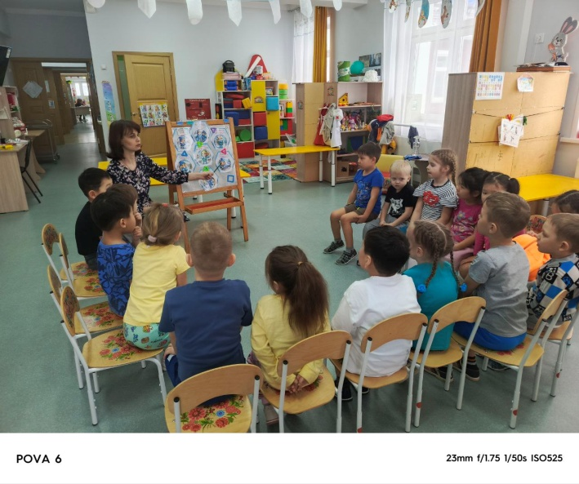

**Беседа «Осторожно, гололед!»**

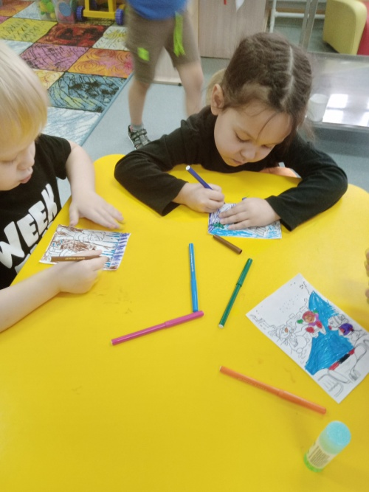

**Раскрашивание по теме проекта**

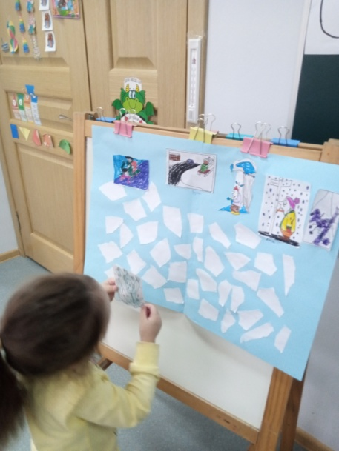

**Коллективная аппликация**

**«Кататься с горки так прекрасно, но у дорог всегда опасно!».**

*Приложение 2*

**КАРТОТЕКА ДИДАКТИЧЕСКИХ ИГР И УПРАЖНЕНИЙ**

***ПО ФОРМИРОВАНИЮ ОСНОВ БЕЗОПАСНОСТИ НА ПРОГУЛКЕ***

***В ЗИМНЕЕ ВРЕМЯ ГОДА***

***«ОПАСНОСТИ ЗИМЫ»***

**Цель:**познакомить детей с опасными ситуациями, которые могут встретиться им зимой на улице.

**Оборудование:**  картинки-знаки опасности,  правила безопасности в стихах.

**Ход игры:** воспитатель раздает карточки с ситуациями игрокам поровну и зачитывает стихи. Дети должны узнать по содержанию стихотворения свою картинку. За правильный ответ ребенок получает карточку со стихотворением.

***«КТО ПОСТУПАЕТ НЕПРАВИЛЬНО?»***

**Цель:** учить детей различать опасные и неопасные ситуации во время зимней прогулки.

**Оборудование:** набор дидактических картинок с изображением играющих детей в зимнее время года.

**Ход игры:** воспитатель раздает детям картинки с изображением различных ситуации, которые происходят во время зимней прогулки, дети должны указать, кто из персонажей не соблюдает правила безопасности.

***«КАК ИЗБЕЖАТЬ НЕПРИЯТНОСТЕЙ?»***

**Цель:** научить детей избегать опасных ситуаций, которые могут встретиться им зимой в природе.

**Оборудование:** набор дидактических картинок с изображением опасных ситуаций, встречающихся в зимнее время года.

**Ход игры:** воспитатель раздает игрокам карточки с ситуациями. Дети должны внимательно рассмотреть картину и объяснить, как выйти из опасной ситуации и не попасть в неё.

***«ОСНОВЫ БЕЗОПАСНОСТИ НА ПРОГУЛКЕ»***

**Цель:** познакомить детей с правильным (безопасным) и неправильным (опасным) поведением ребенка на прогулке зимой. Развивать восприятие, внимание, память, мышление детей.

**Оборудование:** карты с сюжетами безопасного поведения героев игры и тремя пустыми окошечками, маленькие сюжетные картинки, изображающие опасное поведение героев.

**Ход игры:** воспитатель раздает большие карты детям. Показывает по одной маленькой карточке. Дети «разгаданной» карточкой закрывают соответствующее пустое окошко.  Перед тем, как закрыть окошко, ребенок объясняет, что происходит с героями на картинке и почему их поведение может быть опасным для жизни.

***«ЧЕМ ОПАСНО? РАССКАЖИ ПРАВИЛО! »***

**Цель:** закрепить знания детей об опасных ситуациях, встречающихся в зимнее время года.

**Оборудование:** набор дидактических картинок с изображением опасных действий ребенка.

**Ход игры:** воспитатель показывает картинку детям, а они должны объяснить, какая ситуация на ней изображена и как её избежать.

***«МОЖНО-НЕЛЬЗЯ!»***

**Цель:** закрепить знание правил безопасного поведения в зимнее время года.

**Оборудование:** набор дидактических картинок с изображением правильных и неправильных действий в зимнее время года.

**Ход игры**: воспитатель раздает детям картинки с изображением правильных-неправильных действий персонажей, дети должны угадать, можно или нельзя так поступать и объяснить, почему.

**Картотека бесед «Безопасность зимой»**

**Беседа № 1**

**Тема: «Гололед»**

*Цели:* формировать представление о числе знать правила безопасности в зимнее время- в гололед; уметь по картинкам определять опасную ситуацию;

описывать ее, и правила, которые надо соблюдать, чтобы не получить травму и не погибнуть.

*Материал:* картинки – знаки с изображением гололедицы.

*Содержание:* дошкольники совместно Воспитатель читает детям стихотворение «Гололед»:

Подморозило с утра,

Нет вчерашнего тепла,

На дорогах гололед,

И машины все несет.

Тротуары, как каток,

Сделать бы еще шажок,

Но подошва подвела –

Очень скользкая она.

Сколько бед от гололеда!

Есть для дворников работа-

Соль насыпать и песок,

Чтоб пройти прохожий мог.

Беседа о гололеде.

Объяснение слова «гололед».

3. Вопросы к детям:

-Какая зимняя погода способствует образованию гололеда?

-Почему в гололед происходит много аварий на дорогах?

-Почему в гололед люди часто получают травмы?

-Как обезопасить себя в гололед?

-Какие дорожные службы и как помогают людям в гололед?

4. Рассматривание картин - знаков гололедицы, предложить детям определить, о чем предупреждает знак, и что не надо делать, как предупредить получение травмы зимой в гололед?

5. На улице - помочь дворнику посыпать скользкие дорожки песком.

*Правила:* не толкаться, не бегать, не играть на скользкой дороге, не подставлять подножки товарищам, не бороться, идти осторожно, не кататься; если кто-то упал, помочь подняться, звать на помощь взрослого!

**Беседа № 2**

**Тема: «Осторожно сосульки/снег с крыши»**

*Цели:* дать знания о том, что сосульки могут быть опасны для человека (если упадут с крыши - травма, если облизывать или есть- ангина); учить уберечься от сосулек в конце зимы- начале весны, подчиняться правилам безопасности, уметь предвидеть опасность.

*Материал*: сюжетная картина «Как Вася заболел?»

*Содержание:* 1. Загадка- Я прозрачна, как хрусталь,

С крыши я зимой свисаю.

Только очень, очень жаль,

Что в тепле я быстро таю. (Сосулька)

2. Рассматривание сюжетных картин и беседа по ним.

Попросить рассмотреть картинки и рассказать, что на них изображено. Обсудить с детьми, чем может быть опасна та или иная ситуация. Чем опасны сосулька или обледенелые комья снега, которые сбрасывают с крыши? А как поступить правильно, как можно оградить себя от опасности?

Попросить детей вспомнить случаи из жизни, когда кто- либо пострадал в подобных ситуациях. Попросить детей подумать, какие меры предосторожности можно принять, чтобы предупредить окружающих об опасных зонах. Вместе прийти к выводу, что такие зоны необходимо оградить. Придумать различные виды ограждений: веревка с красными флажками, деревянные или металлические заграждения, щиты или заборы.

*Правила:* напомнить детям, что ни в коем случае нельзя:

- Играть там, где с крыши свисают сосульки или может упасть снег!

- Подходить и трогать свисающие сосульки!

- Нельзя сосать и есть сосульки!

- Не кидайся сосулькой или снегом!

- Будь внимательным и наблюдательным!

- Умей заранее предвидеть опасность и избегать ее!

- Помимо собственной безопасности, заботиться о безопасности других (например, взять за руку и отвести подальше от опасного места малышей!

**Беседа № 3**

**Тема: «Зимой на горке»**

Цели: учить детей подчиняться правилам поведения при катании с горки. Развивать выдержку и терпение-умение дожидаться своей очереди; выработать желание избегать травмоопасных ситуаций.

*Содержание:*

1)Беседа о зимних забавах и играх, об их пользе для здоровья.

2)Обсуждение ситуаций правильного и неправильного поведения детей на горке по иллюстрации или картине.

3) Рассматривание санки-ледянки и обычных санок.

*Игра (словесная)* «Хорошо- плохо». Дети оценивают ситуации, предложенные воспитателем, и обосновывают свою оценку в процессе общего обсуждения.

*Правила:*

-Кататься на горке только на санках-ледянках, а не на обычных санках;

-Подниматься на горку только по ступенькам;

-Не подниматься по скользкому скату горки и с боков;

-Не кататься стоя, а только сидя;

-Не толкать, не цепляться за товарищей;

- Соблюдать очередность;

-Не спрыгивать с горки;

-Не стой на верхней площадке, а сразу садись и осмотрись;

-Не поднимайся на горку и не катайся с игрушками и с предметами в руках;

-Прокатился, быстрее вставай и уходи, т. к. следом за тобой скатится другой и может сбить тебя;

-Не спускайся с горки, пока не встал и не ушел с дороги предыдущий ребенок;

-Не балуйся, не борись, не подставляй ножку ни на горке, ни около горки;

-Не сбегай по скату;

-Не кидайся снегом в сторону горки.

**Беседа № 4**

**Тема: «Зимние дороги»**

*Цели:* Расширить знания детей о правилах поведения на улице, дороге в зимнее время. Дать детям знания о том, что зимой дороги скользкие и водители не могут быстро становить транспортное средство. На скользкой дороге машины и автобусы даже после торможения какое- то время скользят вперед. Воспитывать умение сдерживать себя, быть внимательными, не играть на дороге.

*Материал:* рассматривание сюжетных картин с изображением зимних дорог, улиц.

*Содержание:* Беседа о правилах поведения на дороге и улице в зимних условиях:* в гололедицу

-На дорогах скользко. Вполне можно упасть.

-Водителю трудно остановить машину (автобус).

-В такую погоду надо быть очень осторожным.

-Нельзя перебегать перед близко идущим транспортом, так как водитель, если даже затормозит, машина будет на скользкой дороге передвигаться какое - то время дальше.

-Надо терпеливо ждать, когда проедут машины.

-А если на переходе есть светофор, надо дождаться зеленого сигнала светофора, посмотреть, все ли машины успели притормозить, и только после этого спокойно переходить дорогу.)